 | Министерство образования и науки Российской Федерации  Федеральное государственное бюджетное образовательное учреждение высшего образования  «Московский государственный технический университет имени Н.Э. Баумана  (национальный исследовательский университет)»  (МГТУ им. Н.Э. Баумана)

Факультет «Информатика и системы управления» (ИУ)
Кафедра «Информационные системы и телекоммуникации» (ИУ3)
Отчет
по лабораторной работе № 3
по курсу «Технологии машинного обучения»

Выполнил: Зеленцов А.А.
Группа: ИУЗС-51Б
Проверил: О.Г.Саргсян

Москва, 2026 г.
1. Описание задания
Ссылка на постановку задания:
- https://github.com/ugapanyuk/courses_current/wiki/LAB_TMO__KNN
Тема: подготовка обучающей и тестовой выборки, кросс-валидация и подбор гиперпараметров на примере метода ближайших соседей.
Цель лабораторной работы:
изучение способов подготовки выборки и подбора гиперпараметров на примере метода ближайших соседей.
Задание:
- Выберите набор данных (датасет) для решения задачи классификации или регрессии.
- В случае необходимости проведите удаление или заполнение пропусков и кодирование категориальных признаков.
- С использованием метода train_test_split разделите выборку на обучающую и тестовую.
- Обучите модель ближайших соседей для произвольно заданного гиперпараметра K. Оцените качество модели с помощью подходящих для задачи метрик.
- Произведите подбор гиперпараметра K с использованием GridSearchCV и RandomizedSearchCV и кросс-валидации, оцените качество оптимальной модели. Используйте не менее двух стратегий кросс-валидации.
- Сравните метрики качества исходной и оптимальной моделей.
Требования к отчёту:
Отчёт по лабораторной работе должен содержать:
- титульный лист;
- описание задания;
- текст программы;
- экранные формы с примерами выполнения программы.
Фрагменты «текст программы» и «экранные формы» соответствуют ячейкам ноутбука Lab3.ipynb и результатам их выполнения.
Выбранный датасет:
Pima Indians Diabetes Database — датасет с платформы Kaggle (https://www.kaggle.com/datasets/uciml/pima-indians-diabetes-database), 768 наблюдений, 8 признаков и бинарный целевой признак Outcome. Решается задача бинарной классификации (наличие диабета).

2. Текст программы и экранные формы с примерами выполнения
Ниже приведены фрагменты кода ноутбука Lab3.ipynb и соответствующие им результаты выполнения (экранные формы).
Фрагмент 1 — 1. Выбор набора данных
Используется датасет Pima Indians Diabetes Database с платформы Kaggle
([uciml/pima-indians-diabetes-database](https://www.kaggle.com/datasets/uciml/pima-indians-diabetes-database)).
Файл сохранён локально в data/diabetes.csv.
Датасет содержит медицинские показатели 768 пациенток (женщины индейского племени пима, возраст от 21 года) и бинарный признак наличия диабета в течение 5 лет. Решается задача бинарной классификации.
Датасет выбран, так как:
- метод ближайших соседей чувствителен к масштабу признаков, а признаки здесь имеют очень разный масштаб
(DiabetesPedigreeFunction ~ 0.1–2.4, Insulin ~ 0–846), что позволяет показать важность масштабирования;
- в данных есть скрытые пропуски (недопустимые нулевые значения), требующие обработки;
- объём (768 строк, 8 признаков) достаточен для кросс-валидации и быстрого подбора гиперпараметров.
Описание столбцов:
- Pregnancies — число беременностей;
- Glucose — концентрация глюкозы в плазме через 2 часа после перорального теста на толерантность к глюкозе;
- BloodPressure — диастолическое артериальное давление (мм рт. ст.);
- SkinThickness — толщина кожной складки трицепса (мм);
- Insulin — 2-часовой сывороточный инсулин (мкЕд/мл);
- BMI — индекс массы тела;
- DiabetesPedigreeFunction — функция наследственной предрасположенности к диабету;
- Age — возраст (лет);
- Outcome — целевой признак (1 — диабет, 0 — нет диабета).
Код:
import warnings
warnings.filterwarnings("ignore")
import numpy as np
import pandas as pd
import matplotlib.pyplot as plt
import seaborn as sns
from sklearn.model_selection import (train_test_split, GridSearchCV, RandomizedSearchCV,
StratifiedKFold, KFold, RepeatedStratifiedKFold, cross_val_score)
from sklearn.neighbors import KNeighborsClassifier
from sklearn.impute import SimpleImputer
from sklearn.preprocessing import StandardScaler
from sklearn.pipeline import Pipeline
from sklearn.metrics import (accuracy_score, balanced_accuracy_score, precision_score, recall_score,
f1_score, roc_auc_score, confusion_matrix, ConfusionMatrixDisplay,
classification_report, RocCurveDisplay)
from scipy.stats import randint
sns.set_theme(style="whitegrid")
plt.rcParams["figure.dpi"] = 100
RANDOM_STATE = 42
Фрагмент 2 — 2. Загрузка данных и первичный анализ
Код:
data = pd.read_csv("data/diabetes.csv")
print("Размер набора данных:", data.shape)
data.head()
Результат выполнения:
Размер набора данных: (768, 9)
Pregnancies Glucose BloodPressure SkinThickness Insulin BMI \
0 6 148 72 35 0 33.6
1 1 85 66 29 0 26.6
2 8 183 64 0 0 23.3
3 1 89 66 23 94 28.1
4 0 137 40 35 168 43.1
DiabetesPedigreeFunction Age Outcome
0 0.627 50 1
1 0.351 31 0
2 0.672 32 1
3 0.167 21 0
4 2.288 33 1
Код:
data.info()
Результат выполнения:
<class 'pandas.core.frame.DataFrame'>
RangeIndex: 768 entries, 0 to 767
Data columns (total 9 columns):
# Column Non-Null Count Dtype
--- ------ -------------- -----
0 Pregnancies 768 non-null int64
1 Glucose 768 non-null int64
2 BloodPressure 768 non-null int64
3 SkinThickness 768 non-null int64
4 Insulin 768 non-null int64
5 BMI 768 non-null float64
6 DiabetesPedigreeFunction 768 non-null float64
7 Age 768 non-null int64
8 Outcome 768 non-null int64
dtypes: float64(2), int64(7)
memory usage: 54.1 KB
Код:
data.describe().T
Результат выполнения:
count mean std min 25% \
Pregnancies 768.0 3.845052 3.369578 0.000 1.00000
Glucose 768.0 120.894531 31.972618 0.000 99.00000
BloodPressure 768.0 69.105469 19.355807 0.000 62.00000
SkinThickness 768.0 20.536458 15.952218 0.000 0.00000
Insulin 768.0 79.799479 115.244002 0.000 0.00000
BMI 768.0 31.992578 7.884160 0.000 27.30000
DiabetesPedigreeFunction 768.0 0.471876 0.331329 0.078 0.24375
Age 768.0 33.240885 11.760232 21.000 24.00000
Outcome 768.0 0.348958 0.476951 0.000 0.00000
50% 75% max
Pregnancies 3.0000 6.00000 17.00
Glucose 117.0000 140.25000 199.00
BloodPressure 72.0000 80.00000 122.00
SkinThickness 23.0000 32.00000 99.00
Insulin 30.5000 127.25000 846.00
BMI 32.0000 36.60000 67.10
DiabetesPedigreeFunction 0.3725 0.62625 2.42
Age 29.0000 41.00000 81.00
Outcome 0.0000 1.00000 1.00
Код:
# Баланс классов
counts = data["Outcome"].value_counts()
print(counts)
print("\nДоли классов:")
print((counts / len(data)).round(3))
fig, ax = plt.subplots(figsize=(4.5, 3.5))
sns.countplot(x="Outcome", data=data, ax=ax, palette="Set2")
ax.set_title("Распределение целевого признака")
ax.set_xlabel("Outcome (0 — нет диабета, 1 — диабет)")
plt.tight_layout()
plt.show()
Результат выполнения:
Outcome
0 500
1 268
Name: count, dtype: int64
Доли классов:
Outcome
0 0.651
1 0.349
Name: count, dtype: float64

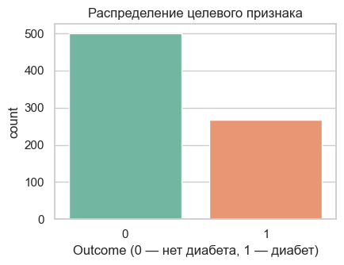

Фрагмент 3 — 3. Обработка пропусков и кодирование категориальных признаков
Категориальные признаки. Все признаки датасета числовые, целевой признак Outcome уже закодирован (0/1),
поэтому кодирование категориальных признаков не требуется.
Пропуски. Формально пропусков (NaN) в файле нет, однако в столбцах Glucose, BloodPressure, SkinThickness,
Insulin, BMI встречаются значения 0, которые физиологически невозможны — это скрытые пропуски.
Заменим их на NaN и оценим долю пропусков. Признак Pregnancies может быть нулевым (это корректное значение), его не трогаем.
Код:
zero_cols = ["Glucose", "BloodPressure", "SkinThickness", "Insulin", "BMI"]
print("Количество нулей (скрытых пропусков) до обработки:")
print((data[zero_cols] == 0).sum())
data[zero_cols] = data[zero_cols].replace(0, np.nan)
missing = pd.DataFrame({"Пропусков": data.isna().sum(),
"Доля, %": (data.isna().mean() * 100).round(1)})
missing
Результат выполнения:
Количество нулей (скрытых пропусков) до обработки:
Glucose 5
BloodPressure 35
SkinThickness 227
Insulin 374
BMI 11
dtype: int64
Пропусков Доля, %
Pregnancies 0 0.0
Glucose 5 0.7
BloodPressure 35 4.6
SkinThickness 227 29.6
Insulin 374 48.7
BMI 11 1.4
DiabetesPedigreeFunction 0 0.0
Age 0 0.0
Outcome 0 0.0
Наибольшая доля пропусков в Insulin (~49 %) и SkinThickness (~30 %), поэтому удаление строк привело бы к потере
значительной части выборки. Выбрано заполнение медианой (устойчива к выбросам, а распределения признаков скошены).
Чтобы избежать утечки информации из тестовой выборки, медианы вычисляются только по обучающей выборке:
импьютер включается в Pipeline и обучается вместе с моделью. Там же выполняется масштабирование
(StandardScaler), так как метод ближайших соседей основан на расстояниях.

Фрагмент 4 — 4. Разделение выборки на обучающую и тестовую
Код:
X = data.drop(columns="Outcome")
y = data["Outcome"]
X_train, X_test, y_train, y_test = train_test_split(
X, y, test_size=0.25, random_state=RANDOM_STATE, stratify=y)
print("Обучающая выборка:", X_train.shape, " Тестовая выборка:", X_test.shape)
print("\nДоля класса 1 в обучающей выборке: %.3f" % y_train.mean())
print("Доля класса 1 в тестовой выборке: %.3f" % y_test.mean())
Результат выполнения:
Обучающая выборка: (576, 8) Тестовая выборка: (192, 8)
Доля класса 1 в обучающей выборке: 0.349
Доля класса 1 в тестовой выборке: 0.349
Использован параметр stratify=y, чтобы доли классов в обеих выборках совпадали с исходными (набор несбалансирован: ~35 % класса 1).
Фрагмент 5 — 5. Обучение модели ближайших соседей с произвольным K
Возьмём произвольное значение K = 5 (значение по умолчанию). Для наглядности сначала сравним модель
без масштабирования и с масштабированием.
Так как классы несбалансированы, наряду с accuracy используем balanced accuracy, precision, recall, F1 и ROC AUC.
Код:
def make_pipeline(k=5, **knn_params):
return Pipeline([
("imputer", SimpleImputer(strategy="median")),
("scaler", StandardScaler()),
("knn", KNeighborsClassifier(n_neighbors=k, **knn_params)),
])
def evaluate(model, X_te, y_te, name):
y_pred = model.predict(X_te)
y_proba = model.predict_proba(X_te)[:, 1]
return pd.Series({
"Accuracy": accuracy_score(y_te, y_pred),
"Balanced accuracy": balanced_accuracy_score(y_te, y_pred),
"Precision": precision_score(y_te, y_pred),
"Recall": recall_score(y_te, y_pred),
"F1": f1_score(y_te, y_pred),
"ROC AUC": roc_auc_score(y_te, y_proba),
}, name=name)
# Без масштабирования (только импьютер)
knn_noscale = Pipeline([("imputer", SimpleImputer(strategy="median")),
("knn", KNeighborsClassifier(n_neighbors=5))]).fit(X_train, y_train)
# С масштабированием
knn_base = make_pipeline(k=5).fit(X_train, y_train)
res_scale = pd.concat([evaluate(knn_noscale, X_test, y_test, "K=5, без масштабирования"),
evaluate(knn_base, X_test, y_test, "K=5, со StandardScaler")], axis=1).T
res_scale.round(4)
Результат выполнения:
Accuracy Balanced accuracy Precision Recall \
K=5, без масштабирования 0.6719 0.6233 0.5345 0.4627
K=5, со StandardScaler 0.7344 0.6921 0.6379 0.5522
F1 ROC AUC
K=5, без масштабирования 0.496 0.7084
K=5, со StandardScaler 0.592 0.7761
Код:
y_pred_base = knn_base.predict(X_test)
print(classification_report(y_test, y_pred_base, target_names=["Нет диабета (0)", "Диабет (1)"]))
fig, ax = plt.subplots(figsize=(4.8, 4))
ConfusionMatrixDisplay.from_predictions(y_test, y_pred_base, display_labels=["0", "1"], cmap="Blues", ax=ax)
ax.set_title("Матрица ошибок, исходная модель (K=5)")
plt.tight_layout()
plt.show()
Результат выполнения:
precision recall f1-score support
Нет диабета (0) 0.78 0.83 0.80 125
Диабет (1) 0.64 0.55 0.59 67
accuracy 0.73 192
macro avg 0.71 0.69 0.70 192
weighted avg 0.73 0.73 0.73 192
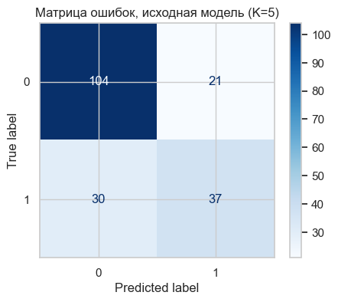
Масштабирование признаков повышает качество модели, поэтому далее используется конвейер SimpleImputer → StandardScaler → KNeighborsClassifier.
Фрагмент 6 — 6. Подбор гиперпараметра K
Подбор выполняется по обучающей выборке с помощью GridSearchCV (полный перебор) и RandomizedSearchCV
(случайный перебор) для диапазона K = 1…50. Метрика для выбора модели — F1 по классу 1 (набор несбалансирован,
важно находить больных пациентов и не терять точность).
Используются три стратегии кросс-валидации:
- StratifiedKFold(n_splits=5) — с сохранением долей классов в блоках;
- KFold(n_splits=5, shuffle=True) — без стратификации;
- RepeatedStratifiedKFold(n_splits=5, n_repeats=3) — повторная стратифицированная (более устойчивая оценка).

Код:
cv_strategies = {
"StratifiedKFold(5)": StratifiedKFold(n_splits=5, shuffle=True, random_state=RANDOM_STATE),
"KFold(5)": KFold(n_splits=5, shuffle=True, random_state=RANDOM_STATE),
"RepeatedStratifiedKFold(5x3)": RepeatedStratifiedKFold(n_splits=5, n_repeats=3, random_state=RANDOM_STATE),
}
SCORING = "f1"
pipe = make_pipeline()
param_grid = {"knn__n_neighbors": list(range(1, 51))}
Фрагмент 7 — 6.1. GridSearchCV
Код:
grid_results = {}
rows = []
for cv_name, cv in cv_strategies.items():
gs = GridSearchCV(pipe, param_grid, cv=cv, scoring=SCORING, n_jobs=-1)
gs.fit(X_train, y_train)
grid_results[cv_name] = gs
rows.append({"CV-стратегия": cv_name, "Лучший K": gs.best_params_["knn__n_neighbors"],
f"CV {SCORING}": round(gs.best_score_, 4)})
pd.DataFrame(rows)
Результат выполнения:
CV-стратегия Лучший K CV f1
0 StratifiedKFold(5) 15 0.6458
1 KFold(5) 13 0.6452
2 RepeatedStratifiedKFold(5x3) 13 0.6350
Фрагмент 8 — 6.2. RandomizedSearchCV
Код:
param_dist = {"knn__n_neighbors": randint(1, 51)}
rand_results = {}
rows = []
for cv_name, cv in cv_strategies.items():
rs = RandomizedSearchCV(pipe, param_dist, n_iter=20, cv=cv, scoring=SCORING,
n_jobs=-1, random_state=RANDOM_STATE)
rs.fit(X_train, y_train)
rand_results[cv_name] = rs
rows.append({"CV-стратегия": cv_name, "Лучший K": rs.best_params_["knn__n_neighbors"],
f"CV {SCORING}": round(rs.best_score_, 4)})
pd.DataFrame(rows)
Результат выполнения:
CV-стратегия Лучший K CV f1
0 StratifiedKFold(5) 15 0.6458
1 KFold(5) 11 0.6357
2 RepeatedStratifiedKFold(5x3) 11 0.6307
Фрагмент 9 — 6.3. Зависимость качества от K
Код:
fig, axes = plt.subplots(1, 3, figsize=(15, 4), sharey=True)
for ax, (cv_name, gs) in zip(axes, grid_results.items()):
r = gs.cv_results_
ks = [p["knn__n_neighbors"] for p in r["params"]]
ax.plot(ks, r["mean_test_score"], marker="o", ms=3)
ax.fill_between(ks, r["mean_test_score"] - r["std_test_score"],
r["mean_test_score"] + r["std_test_score"], alpha=0.2)
ax.axvline(gs.best_params_["knn__n_neighbors"], color="r", ls="--",
label="лучший K = %d" % gs.best_params_["knn__n_neighbors"])
ax.set_title(cv_name)
ax.set_xlabel("K (n_neighbors)")
ax.legend()
axes[0].set_ylabel("Средний F1 на кросс-валидации")
plt.tight_layout()
plt.show()
Результат выполнения:
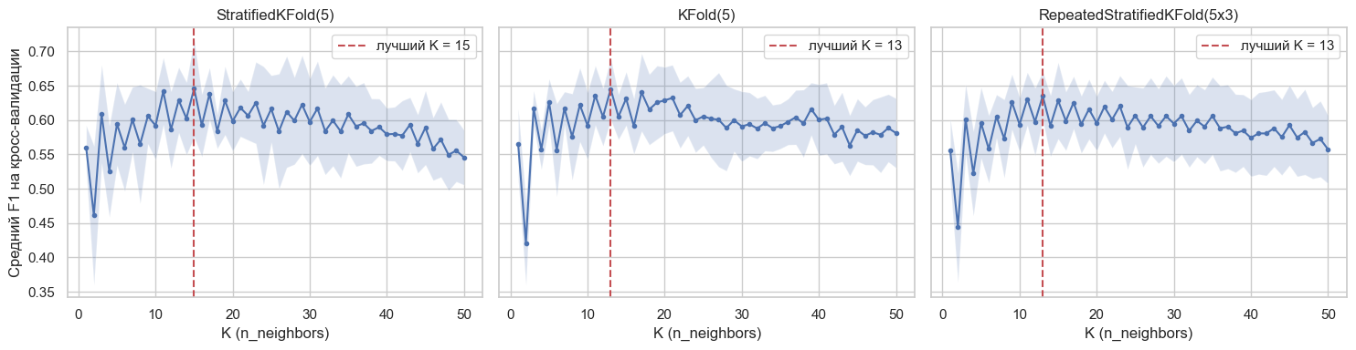
Зависимость качества от K зашумлена: при малых K модель переобучается, при слишком больших — недообучается,
а сам максимум довольно пологий. Разные стратегии кросс-валидации дают близкие, но не обязательно одинаковые K.
Фрагмент 10 — 7. Оценка оптимальной модели на тестовой выборке
В качестве оптимальной берётся модель с лучшим средним значением F1 на кросс-валидации среди результатов GridSearchCV
(GridSearchCV перебирает все K, поэтому находит глобальный максимум сетки, refit=True автоматически переобучает модель на всей обучающей выборке).
Результаты остальных стратегий и RandomizedSearchCV оцениваются на тесте для сравнения.
Код:
all_models = {}
for cv_name, gs in grid_results.items():
all_models["Grid, " + cv_name] = gs
for cv_name, rs in rand_results.items():
all_models["Random, " + cv_name] = rs
rows = [evaluate(knn_base, X_test, y_test, "Исходная (K=5)")]
for name, est in all_models.items():
k = est.best_params_["knn__n_neighbors"]
rows.append(evaluate(est.best_estimator_, X_test, y_test, "%s (K=%d)" % (name, k)))
compare_all = pd.DataFrame(rows)
compare_all.round(4)
Результат выполнения:
Accuracy Balanced accuracy \
Исходная (K=5) 0.7344 0.6921
Grid, StratifiedKFold(5) (K=15) 0.7240 0.6772
Grid, KFold(5) (K=13) 0.7292 0.6847
Grid, RepeatedStratifiedKFold(5x3) (K=13) 0.7292 0.6847
Random, StratifiedKFold(5) (K=15) 0.7240 0.6772
Random, KFold(5) (K=11) 0.7344 0.6887
Random, RepeatedStratifiedKFold(5x3) (K=11) 0.7344 0.6887
Precision Recall F1 \
Исходная (K=5) 0.6379 0.5522 0.5920
Grid, StratifiedKFold(5) (K=15) 0.6250 0.5224 0.5691
Grid, KFold(5) (K=13) 0.6316 0.5373 0.5806
Grid, RepeatedStratifiedKFold(5x3) (K=13) 0.6316 0.5373 0.5806
Random, StratifiedKFold(5) (K=15) 0.6250 0.5224 0.5691
Random, KFold(5) (K=11) 0.6429 0.5373 0.5854
Random, RepeatedStratifiedKFold(5x3) (K=11) 0.6429 0.5373 0.5854
ROC AUC
Исходная (K=5) 0.7761
Grid, StratifiedKFold(5) (K=15) 0.8005
Grid, KFold(5) (K=13) 0.7923
Grid, RepeatedStratifiedKFold(5x3) (K=13) 0.7923
Random, StratifiedKFold(5) (K=15) 0.8005
Random, KFold(5) (K=11) 0.7943
Random, RepeatedStratifiedKFold(5x3) (K=11) 0.7943
Код:
# Выбор оптимальной модели: лучший CV-результат среди GridSearchCV
best_name = max(grid_results, key=lambda n: grid_results[n].best_score_)
best_search = grid_results[best_name]
best_k = best_search.best_params_["knn__n_neighbors"]
best_model = best_search.best_estimator_
print("Оптимальная модель: GridSearchCV,", best_name)
print("Оптимальное K =", best_k, "| CV F1 = %.4f" % best_search.best_score_)
Результат выполнения:
Оптимальная модель: GridSearchCV, StratifiedKFold(5)
Оптимальное K = 15 | CV F1 = 0.6458
Фрагмент 11 — 8. Сравнение исходной и оптимальной моделей
Код:
cmp = pd.concat([evaluate(knn_base, X_test, y_test, "Исходная (K=5)"),
evaluate(best_model, X_test, y_test, "Оптимальная (K=%d)" % best_k)], axis=1).T
cmp.loc["Изменение"] = cmp.iloc[1] - cmp.iloc[0]
cmp.round(4)
Результат выполнения:
Accuracy Balanced accuracy Precision Recall F1 \
Исходная (K=5) 0.7344 0.6921 0.6379 0.5522 0.5920
Оптимальная (K=15) 0.7240 0.6772 0.6250 0.5224 0.5691
Изменение -0.0104 -0.0149 -0.0129 -0.0299 -0.0229
ROC AUC
Исходная (K=5) 0.7761
Оптимальная (K=15) 0.8005
Изменение 0.0244
Код:
metrics = ["Accuracy", "Balanced accuracy", "Precision", "Recall", "F1", "ROC AUC"]
plot_df = cmp.iloc[:2][metrics].T
ax = plot_df.plot(kind="bar", figsize=(9, 4.2), rot=20, colormap="Set2", width=0.75)
ax.set_ylim(0.4, 1.0)
ax.set_title("Метрики качества на тестовой выборке")
ax.legend(loc="lower right")
for c in ax.containers:
ax.bar_label(c, fmt="%.2f", fontsize=8, padding=2)
plt.tight_layout()
plt.show()
Результат выполнения:
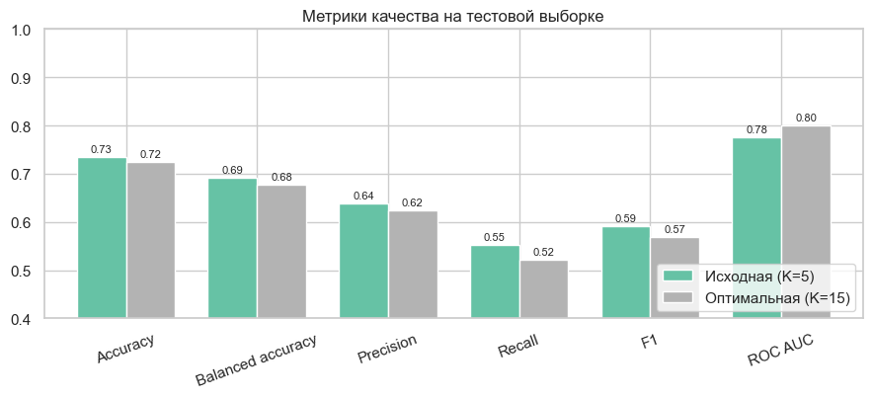
Код:
fig, axes = plt.subplots(1, 2, figsize=(10, 4))
for ax, (title, model) in zip(axes, [("Исходная (K=5)", knn_base),
("Оптимальная (K=%d)" % best_k, best_model)]):
ConfusionMatrixDisplay.from_estimator(model, X_test, y_test, display_labels=["0", "1"],
cmap="Blues", ax=ax, colorbar=False)
ax.set_title(title)
plt.tight_layout()
plt.show()
Результат выполнения:
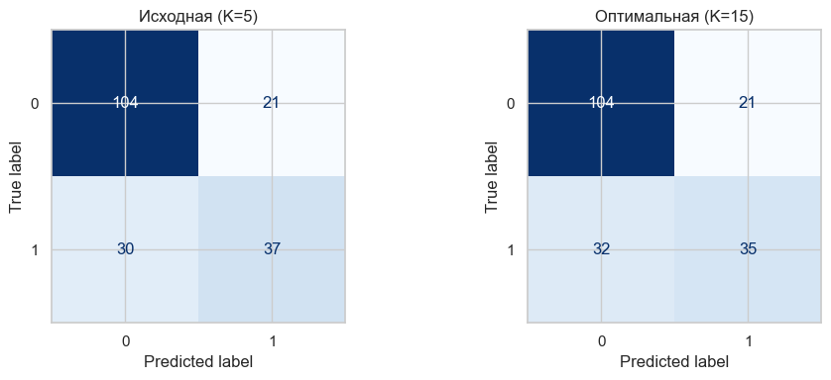
Код:
fig, ax = plt.subplots(figsize=(6, 5))
RocCurveDisplay.from_estimator(knn_base, X_test, y_test, name="Исходная (K=5)", ax=ax)
RocCurveDisplay.from_estimator(best_model, X_test, y_test, name="Оптимальная (K=%d)" % best_k, ax=ax)
ax.plot([0, 1], [0, 1], "k--", label="Случайный классификатор")
ax.set_title("ROC-кривые на тестовой выборке")
ax.legend()
plt.tight_layout()
plt.show()
Результат выполнения:
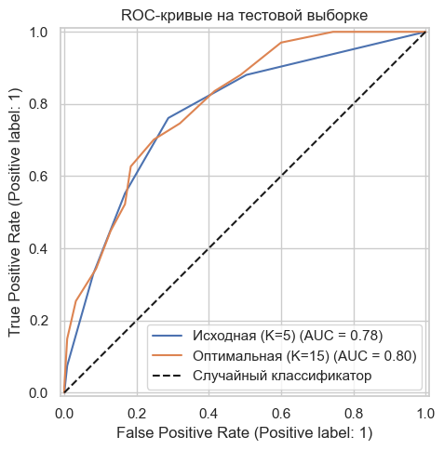
Код:
# Дополнительная проверка: обе модели на одной и той же стратифицированной кросс-валидации по всей обучающей выборке
cv_check = RepeatedStratifiedKFold(n_splits=5, n_repeats=5, random_state=1)
for name, model in [("Исходная (K=5)", make_pipeline(5)), ("Оптимальная (K=%d)" % best_k, make_pipeline(best_k))]:
s = cross_val_score(model, X_train, y_train, cv=cv_check, scoring="f1", n_jobs=-1)
print("%-22s F1 на CV: %.4f ± %.4f" % (name, s.mean(), s.std()))
Результат выполнения:
Исходная (K=5) F1 на CV: 0.6309 ± 0.0627
Оптимальная (K=15) F1 на CV: 0.6449 ± 0.0438
Фрагмент 12 — 9. Выводы
- Выбран датасет Pima Indians Diabetes (Kaggle), решена задача бинарной классификации. Скрытые пропуски (нули в
Glucose, BloodPressure, SkinThickness, Insulin, BMI) заменены на NaN и заполнены медианой, вычисленной по обучающей выборке
(в составе Pipeline, без утечки данных). Категориальных признаков нет, кодирование не требовалось.
- Выборка разделена методом train_test_split в пропорции 75/25 со стратификацией по целевому признаку.
- Масштабирование существенно для метода ближайших соседей, так как он основан на расстояниях, а признаки имеют разный масштаб.
- Подбор K выполнен с помощью GridSearchCV и RandomizedSearchCV на трёх стратегиях кросс-валидации
(StratifiedKFold, KFold, RepeatedStratifiedKFold). Оптимальное K определяется зашумлённо: разные стратегии дают различные, но близкие по качеству значения.
- Сравнение исходной (K=5) и оптимальной моделей выполнено по метрикам accuracy, balanced accuracy, precision, recall, F1 и ROC AUC
на отложенной тестовой выборке.
- Результат сравнения: подбор K (K = 5 → K = 15) улучшил качество на кросс-валидации (F1: 0.631 → 0.645, при этом разброс между блоками снизился
с 0.063 до 0.044) и повысил ROC AUC на тесте (0.776 → 0.801), то есть модель лучше ранжирует пациентов по риску диабета и стала стабильнее.
Однако при пороге 0.5 на тестовой выборке (192 объекта) F1 и recall оказались немного ниже (F1: 0.592 → 0.569, recall: 0.552 → 0.522).
Разница в 1–2 объекта тестовой выборки лежит в пределах статистического шума, поэтому нельзя утверждать, что оптимальная модель однозначно лучше по всем метрикам:
K, выбранный по кросс-валидации, не гарантирует выигрыша на конкретном разбиении.

